Warszawa, 18.03.2021 r.
Informacja prasowa
Specjalna oferta cenowa na produkty do nitowania w Würth Polska
Technika nitowania jest jedną z najstarszych metod tworzenia stałych połączeń między co najmniej dwoma elementami. Kluczową kwestią jest korzystanie z wysokiej jakości materiałów, które zapewnią trwałość i odpowiednie parametry połączenia. Solidne narzędzia do nitowania Würth Polska dostępne są obecnie w wyjątkowej w ofercie cenowej.
Nitowanie od wielu lat jest najważniejszą technika łączenia metalowych konstrukcji, w takich dziedzinach jak przemysł stoczniowy, budowa mostów czy hal. W ostatnich latach rozwój konstrukcji lekkich i połączeń wielomateriałowych w budowie pojazdów wpłynął na zwiększenie zainteresowania tematem nitów także w tej dziedzinie.

W ofercie Würth Polska można znaleźć szeroką gamę nitów, nitonakrętek wraz z narzędziami do ich aplikacji. Od początku marca do wyczerpania zapasów wybrane produkty można będzie kupić w wyjątkowej ofercie cenowej. Narzędzia są dostępne w e-sklepie: www.wurth.pl, sklepach stacjonarnych oraz u przedstawicieli handlowych Würth Polska. Na co warto zwrócić szczególną uwagę?

- Zestaw nitów zrywalnych z nitownicą ręczną
Zestaw zawiera 701 elementów, spakowanych w praktyczny kufer narzędziowy.
Charakterystyka zestawu:
• Tuleja: AlMg 2,5
• Trzpień: stal ocynkowana, pasywowana na niebiesko (A2K)
• Wysoka jakość nitowanego połączenia
• Czyste, mocne połączenie końcowe
• Stała i wysoka wytrzymałość na rozciąganie i ścinanie
• Połączenia nitowe o wysokiej wytrzymałości, odporne na uderzenia i nieprzepuszczalne dla rozpylonej wody
• Brak złamań tulei nita, z małym nominalnym zakresem mocowania

Art. nr 5964 093 600, Cena promocyjna: 189 zł netto
Zdjęcie:
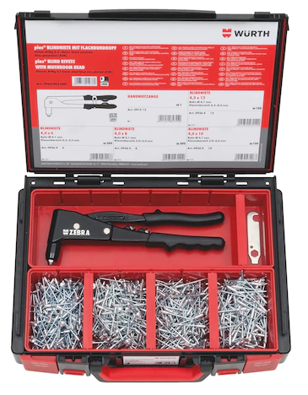

- Zestaw nitonakrętek stalowych z nitownicą
Zestaw zawiera 506 elementów spakowanych w nową kasetę ORSY o rozmiarze systemowym 4.4.1. Narzędzia wykonane są ze stali ocynkowanej, pasywowanej na niebiesko (A2B).

Art. nr 5964 091 700, Cena promocyjna: 389 zł netto

Zdjęcie:
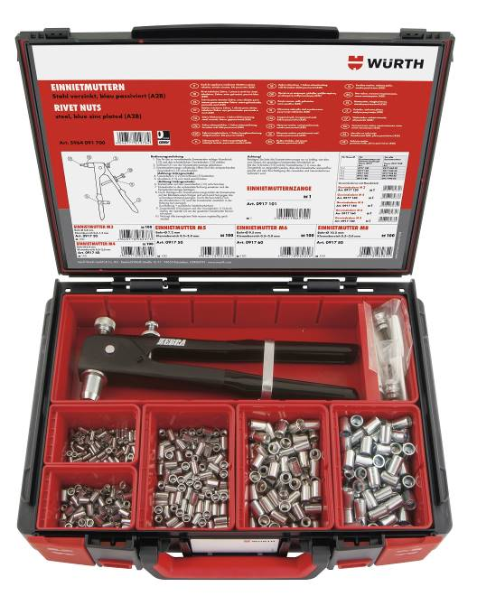
O Würth Polska
Würth Polska jest liderem w technice zamocowań i dystrybucji produktów dla profesjonalistów, obecnym na polskim rynku już 31 lat. To nowoczesna firma i wiarygodny, stabilny pracodawca, który zatrudnia ponad 700 pracowników, z czego 500 w Dziale Sprzedaży podzielonym na 6 obszarów – Auto, Cargo (w tym Agro), Drewno, Budownictwo, Metal i Budownictwo Inwestycje. Würth Polska posiada 37 sklepów stacjonarnych oraz rozbudowany sklep internetowy, który zapewnia możliwość zakupów 24h na dobę bez wychodzenia z domu. Centrala firmy i nowoczesne centrum logistyczne znajdują się w Warszawie. Koncern prowadzi sprzedaż wyłącznie firmom i osobom prowadzącym działalność gospodarczą. Więcej informacji o Würth Polska pod linkiem.
O grupie Würth
Grupa Würth została założona w 1945 r. w Niemczech. Obecnie składa się z ponad 400 samodzielnych firm, rozmieszczonych w ponad 80 krajach na wszystkich kontynentach. Zatrudnia ponad 78 tys. osób, z czego ponad 33 tys. to przedstawiciele handlowi. Würth to również ponad 3,7 mln klientów. Zgodnie ze wstępnym rocznym sprawozdaniem finansowym, w 2019 r. Grupa Würth osiągnęła łączną sprzedaż na poziomie 14,27 mld EUR.

Kontakt dla mediów
Ewelina Jaskuła
Tel.: +48 665 339 877
E-mail: ewelina.jaskula@goodonepr.pl

